Abraham Lincoln School
Arica
REGLAMENTO DE CONVIVENCIA ESCOLAR
EDUCACIÓN PARVULARIA

INTRODUCCIÓN

El presente instrumento se basa en los valores planteados en nuestro Proyecto Educativo Institucional, el cual debe favorecer el cumplimiento de los deberes y derechos de todos los participantes de la unidad educativa a través de las relaciones e interacción que existe entre ellos y basándose en normas de funcionamiento que favorezcan la buena y sana convivencia como también procedimientos que se ajusten a la normativa vigente.
Todo instrumento que regule las interacciones entre miembros de la comunidad educativa debe regirse por principios que la sustentan, constituyendo el primero de ellos la dignidad por el ser humano, siendo este atributo transversal a todos sin excepción, por tanto, el desconocimiento de los derechos fundamentales implicará la negación y desconocimiento del ser humano como tal.

ASPECTOS GENERALES

Interés superior de los niños y niñas

Este principio se concibe a los niños y niñas como sujetos de derecho y libertades fundamentales con capacidad de su ejercicio en compañía de los adultos y conforme a su edad, madurez y autonomía.
El desarrollo del siguiente principio incumbe no sólo a los padres sino también a todas las instituciones o establecimientos que tengan a su cargo a estos menores en edad pre-escolar.

Autonomía progresiva

Corresponderá al Estado, establecimiento educacional y familia, proteger y apoyar el desarrollo de los párvulos favoreciendo en todo momento el desarrollo de sus aprendizajes como también lo referente a lo social y emocional.

No discriminación arbitraria

En el ámbito educacional, este principio se consagra en la Ley 20.845 “Ley de Inclusión”, la cual elimina todas las formas de discriminación arbitraria que impidan el aprendizaje y participación de todos los niños y niñas fortaleciendo el principio a la diversidad y respeto de todas las realidades culturales, sociales y religiosas que posean las familias.

Participación

Los párvulos tienen derecho a ser partícipes de la vida cultural, deportiva y artística que el establecimiento desarrolla y a su vez los padres y apoderados tienen el deber de acompañar y apoyar las diversas actividades que el establecimiento promueva, como también el derecho a ser escuchados y respetados por todos los miembros de la unidad educativa. Sumado a esto se consagra el derecho de libre asociación establecido en la normativa educacional vigente a través de los centros de padres y apoderados.

Autonomía y diversidad

El sistema educativo chileno fortalece y se basa en la autonomía y diversidad de comunidades educativas quienes eligen libremente y adhieren a su vez a diversos Proyectos Educativos Institucionales en conjunto con sus normas de funcionamiento.

Responsabilidad

La educación constituye una función social a la cual todos los que participan en ella deben contribuir en su desarrollo, con responsabilidad en cada una de sus acciones a fin que ello contribuya al desarrollo social, emocional y cognitivo de los párvulos.

Legalidad

Se refiere al marco legal en que se desenvuelven los establecimientos educacionales, a través de sus Reglamentos Internos, la aplicación de las medidas que contempla este reglamento y la aplicación de alguna medida disciplinaria que esté consagrado en él.

Procedimiento justo y racional

Establece que las medidas disciplinarias que determine el establecimiento educacional debe ser a través de un procedimiento racional y justo, entendiéndose por esto, aquel establecido en forma previa a la aplicación de la medida, considerando al menos la comunicación de la falta a la persona que la comete, la cual debe estar establecida en el Reglamento Interno, que se respete siempre la presunción de inocencia, garantizar el derecho a ser escuchado y plantear los descargos, entregando los antecedentes necesarios para su defensa, que se resuelva de manera fundada y en un plazo razonable y que finalmente garantice el derecho de revisar la medida antes de su aplicación.

Proporcionalidad

Toda sanción que el establecimiento determine como medida en su Reglamento Interno debe ser proporcional a la gravedad de los hechos o conductas que la constituyen, por cuanto, las medidas disciplinarias deben ser proporcionales a la gravedad de las infracciones.

Transparencia

La ley educacional vigente consagra el derecho de los apoderados de ser informados sobre el funcionamiento general del establecimiento educacional, como también de los distintos procesos que se tome por parte del sostenedor, directivos y docentes a cargo de la educación de sus hijos.

DEL PROCESO DE ADMISIÓN

En nuestro caso, el ingreso a los niveles de pre-básica se aplica a través del Sistema de Admisión Escolar implantado y regulado por el Ministerio de Educación.

DEL SISTEMA DE BECAS

En nuestro establecimiento, al poseer Financiamiento Compartido, el Sistema de Becas se rige por un Reglamento de Becas, el cual es informado a la comunidad educativa en el primer trimestre del año escolar en curso, a fin que el apoderado, si reúne los requisitos y la información solicitada, pueda postular para el siguiente año.

DEL UNIFORME, ROPA DE CAMBIO Y PAÑALES.

El uso del uniforme escolar es obligatorio, tal como lo señala el Reglamento de Convivencia Escolar del establecimiento educacional, dejando establecido que el lugar de compra por parte del apoderado es de su plena libertad. Sin perjuicio de lo anterior, ante situaciones fundadas y por razones de excepción, el Director podrá eximir el uso de este uniforme en forma temporal o permanente.
Respecto a la ropa de cambio, se solicitará en la primera reunión de apoderados y/o entrevista individual entre la educadora y los padres, que en el evento que el párvulo posea dificultadas en el control de esfínter, deberá enviar 2 tenidas de ropa de cambio, a fin de que sea el propio estudiante quien procesa a su cambio, sólo de ser necesario con la supervisión de la educadora o técnico asistente. Para esto es responsabilidad del apoderado desarrollar las autonomías necesarias en sus hijos para que, ante un hecho de esta naturaleza, no constituya una dificultad para el párvulo.
En el caso que los alumnos no controlen esfínter y aún utilicen pañales, se procederá de la misma manera que lo expresado en el párrafo anterior.
En ambos casos se llamará en forma inmediata a los apoderados para que acerquen al establecimiento educacional.

DE LOS PLANES DE SEGURIDAD

Nuestro Plan Integral de Seguridad Escolar (P.I.S.E.) corresponde al informado en nuestra plataforma y que contiene los protocolos de actuación frente a eventos que impliquen medidas de seguridad y/o evacuación de los estudiantes

Introducción

El presente Plan de seguridad obedece a la firme convicción del Colegio que para evitar situaciones de riesgo eventual o daños a cualquiera de los estamentos de la comunidad educativa (alumnos, docentes, asistentes de la educación, apoderados), se debe planificar ordenada y metódicamente los pasos a seguir ante un siniestro, ya sea de carácter natural (sismo, terremoto, ventarrones, etc.) o causado por personas (incendio).

El presente documento, tiene por objeto establecer un procedimiento a seguir en caso de ocurrir un sismo de envergadura, en donde los distintos actores educativos, como lo son Docentes, asistentes de la educación, apoderados, alumnos y encargados de transporte escolar, desarrollarán acciones coordinadas que ayudarán a obtener mínimas consecuencias que lamentar.

El colegio cuenta con la supervisión de un organismo especializado en evitar situaciones de riesgo como es la Mutual de Seguridad CChC y la forma en que se actuará es seguida de acuerdo a las normativas del organismo de emergencia que posee es país como es la ONEMI.

A continuación, se detallan los organismos operativos de nuestro establecimiento; los que tendrán a cargo la gran responsabilidad de actuar a cabalidad para que este plan se siga al pie de la letra y con la seguridad que se debe tener en este tipo de eventos naturales e inevitables.

ACTA DE CONSTITUCIÓN COMITÉ DE SEGURIDAD ESCOLAR
COMITÉ DE SEGURIDAD ESCOLAR:
(Nombre del Establecimiento Educacional)

Abraham Lincoln School
DIRECTOR (A):

Eduardo Díaz Soto
COORDINADOR DE SEGURIDAD ESCOLAR:

Gabriel Pérez Del Pino
Fecha Constitución del Comité:

Firma Director Establecimiento

Nombre | Estamento | Cargo /Status | Curso | Rol | Firma
Eduardo Díaz Soto | Directivo | Director |  | Jefe Seguridad y Emergencia
Gabriel Pérez | Docente | Profesor Jefe | 1°A | Coordinador de Seguridad
Sergio Urrejola Aravena | Docente | Profesor Jefe | 4°M | Representante Docentes
Delis Díaz Villarroel | Docente | Profesor Jefe | 4°B y 8°B | Representante Docentes
Ángela Delzo | Apoderada | Presidenta Centro Apoderados |  | Representante Centro de Padres
Valentina Choque | Alumna | Presidente Centro Alumnos |  | Representante Centro Alumnos
Kenya Quintana  Campos | Asist. Educación | Asistente  Educación |  | Representante Asist. Educación
María Palta Bernal | Administrativo | Secretaria |  | Coordinador Externo

MODO DE ACTUAR PLANIFICADO ANTE EVENTUALES EMERGENCIAS DE ORIGEN NATURAL (SISMO – TERREMOTO) O DE ORIGEN HUMANO (INCENDIO)

De acuerdo al estudio hecho con anterioridad, la forma de reaccionar ante eventuales emergencias de siniestro está dada en metodologías sugeridas por la ONEMI.

Metodología AIDEP

El Colegio con su Equipo de Emergencias entregaron un ANÁLISIS HISTÓRICO que evidencia de acuerdo a priorizaciones el peligro de sismos – terremotos e incendio en la unidad educativa.
La INVESTIGACIÓN EN TERRENO, LA DISCUSIÓN Y ANÁLISIS DE RIESGOS Y RECURSOS DETECTADOS, entregan la información necesaria para la elaboración de un Plan de Emergencia inserto en un Plan de Seguridad Integral del Colegio para la óptima toma de decisiones.
La Planificación de reacción ante emergencias se resume en la práctica constante de simulacros de sismo – terremoto (dos veces al mes) e incendio (dos veces al año).

Metodología ACCEDER

La metodología ACCEDER toma en cuenta nuestro sistema de ALARMA que consiste en caso de sismo – terremoto en tocar la campana en forma repetida y sin parar como mínimo quince segundos para que toda la comunidad educativa se reúna en la zona de seguridad interna. Recibirán instrucciones de proceder por parte del Equipo de Emergencia del Colegio, el cual debería tener evaluado el peligro y la forma de actuar ante tal evento. Después de acuerdo a la magnitud de la emergencia, el equipo de emergencia evalúa nuevamente y readecua el Plan de Emergencia para entregar instrucciones y asegurar la integridad de todos los miembros de la comunidad escolar.

PROCEDIMIENTOS PARA CASOS DE EMERGENCIAS
- Incendio
- Sismo
- Asalto
- Amenaza de artefacto explosivo
- Inundaciones

VÍAS DE EVACUACIÓN Y ZONAS DE SEGURIDAD

Vías de Evacuación

Para efectos de seleccionar las vías de evacuación, se adoptaron los siguientes criterios:

Se han dividido las dependencias de la asociada de la siguiente manera:

- Patio central como zona de seguridad
- Calle 18 de septiembre como vía de evacuación.

Salida de Emergencia

- Puerta principal
- Puerta lateral

PROCEDIMIENTO PARA CASOS DE INCENDIOS

Al Producirse:

- De la alarma inmediatamente (toque de campana), llame por teléfono o proceda según lo instruido.
- Avise:
- Cierre puertas y ventanas para evitar la propagación del fuego.
- Si es posible, efectúe la primera intervención controlando el fuego (extintores o red húmeda), hasta la llegada de bomberos.

¡¡SI USTED ESCUCHA LA ALARMA, SE RECOMIENDA
ACTUAR DE LA SIGUIENTE MANERA

a. Mantenga la calma, el pánico es la principal causa de víctimas.
b. Esté atento a las instrucciones que se impartan por los encargados de evacuación o personal responsable.
c. Interrumpa de inmediato sus actividades y prepárese para evacuar el edificio, cuelgue el teléfono, detenga artefactos eléctricos y corte fuentes de energía.
- Siga las rutas de evacuación establecidas que conducen hacia las zonas de seguridad o al exterior del edificio.
- Si se encuentra con niños, o visitas, llévelos con usted.
- Si se encuentra en otra área, sector u oficina, intégrese a la evacuación del sector donde se encuentra.
- No regrese al edificio hasta que le sea indicado.

DURANTE LA EVACUACIÓN

1. Proceda en forma rápida (no corra) y en silencio.
2. Forme fila india (DE A UNO) y avance con tranquilidad.
3. En el desplazamiento por las escaleras use el pasamanos.
4. No se devuelva a menos que reciba instrucciones.
5. Si se trata de un incendio propagado y el fuego impide salir:

a. No abra las ventanas
b. No abra las puertas sin tocarlas antes. Si se sienten calientes, pueden haber llamas al otro lado.
c. Si hay humo, desplácese gateando. A nivel de suelo hay más oxigeno y respirará menos humos.
d. Proteja su boca y nariz, preferentemente con un paño mojado.
e. En caso de quedar aislado, acérquese a una ventana y avise su presencia (haciendo señas o mostrando objetos).

f. Si sus ropas arden, ruede por el suelo tapándose la cara con las manos.

- Diríjase al área de seguridad asignada, permanezca en ella y espere instrucciones.
- No utilice ascensores.

PROCEDIMIENTO PARA CASOS DE SISMOS O TERREMOTOS

Durante:
1. Mantenga la calma. Si está dentro del edificio permanezca en él, recuerde que es antisísmico.
2. Aléjese de las ventanas, mamparas, lámparas, estantes o elementos que puedan reventar o caerle encima.
3. Ubíquese frente a muros estructurales o pilares o bajo dinteles de puertas.
4. No salga a la calle. El mayor peligro se presenta al salir corriendo en el momento de producirse el terremoto.
5. Si se desprende material ligero. Protéjase debajo de una mesa, escritorio o cualquier otro elemento que lo cubra.

Procedimientos con los estudiantes:
- Toque de campana continúa, al momento de producirse un sismo.
- Durante el toque de campana los alumnos deben permanecer protegidos bajo los bancos de la sala de clases.
- Terminado el toque de campana de emergencia, los alumnos deben dirigirse a la zona de seguridad del establecimiento (en el caso de quienes bajan las escaleras, siempre tomados del pasamanos por el lado derecho), no hay que formarse, sólo ubicarse en forma ordenada y tranquila en la zona indicada, desde el centro hasta los extremos.
- El trayecto de los alumnos hacia la zona de seguridad, debe ser con sus manos libres NO deben portar objeto alguno, ya que alguno de ellos puede ocasionar un accidente fatal.
- Los profesores deben acudir a la zona de seguridad con los libros de clases, con el cual podría protegerse si fuese necesario.
- Cada curso debe poseer un botiquín con los implementos necesarios para casos de emergencia, el cual quedará a cargo de un alumno; quien al momento de producirse un simulacro o realmente una emergencia, deberá hacerse responsable de tomarlo y llevarlo a la zona de seguridad (cabe mencionar que este botiquín debe ser tipo bolso o mochila, por lo mencionado anteriormente, y sería prudente tener un segundo encargado del botiquín en caso de que el primer encargado esté ausente de clases).

Después:
Es importante recordar que el “Después” implica una responsabilidad adquirida por cada uno de los funcionarios del establecimiento, por cuanto al producirse el sismo las puertas del colegio se cerrarán y NO se abrirán hasta que haya transcurrido 30 minutos, por cuanto los apoderados que acudan al establecimiento no podrán ingresar, ya que dentro de él, los profesores se encontraran desarrollando el Plan de Emergencia y sin dudar el lugar más seguro para nuestros alumnos es el interior del establecimiento.

Por lo antes expuesto, es que solicitamos a los apoderados tomar en cuenta los siguientes puntos.

1. Evalúe la situación, preste ayuda si es necesario.
2. No encienda fósforos ni encendedores, si necesita luz, use sólo linternas. Puede haber escape de gas u otros combustibles.
3. Si detecta desperfectos, comuníquelo a la administración, portería o autoridad responsable.
4. No camine donde haya vidrios rotos o cables eléctricos, ni toque objetos metálicos en contacto con ellos.
5. No utilice el teléfono, se bloquean las líneas y no será posible su uso para casos de real emergencia.
6. Infunda calma y confianza a quienes le rodean, no se deje llevar por el pánico.
7. Prepárese para réplicas, es normal que después de un sismo fuerte, éstas se produzcan.
- Proceda a evacuar hacia la zona de seguridad que le corresponda,
- Si producto del sismo se produce un amago de incendio, debe procederse como lo indicado en “Procedimiento para Casos de Incendios”

RIESGOS Y PUNTOS CRÍTICOS

En primer lugar es importante identificar los posibles riesgos que puedan estar presentes cuando se produce algún siniestro determinado (sismo, terremoto, incendio), ya que las probabilidades de que se produzca un accidente o daño físico es mayor y a partir de esa base poder determinar los puntos críticos posibles.
Nuestro establecimiento consta de cinco edificaciones: una de dos pisos, una de cuatro pisos y tres de tres pisos, por cuanto se cuenta con sistema de escaleras, además de un sector de patio de dos pisos unidos también por una escalera.
La distribución de las salas de clases es la convencional, escritorio del docente y filas de mesas con sillas.
Los laboratorios de ciencias y computación cuentan con mesones alrededor de la superficie de las salas.

RIESGOS
- Distribución del lugar físico
- Desplazamiento (salas, escaleras, baños)
- Orden, limpieza y mantención
- Eléctricos
- Materiales peligrosos

PUNTOS CRÍTICOS

- El espacio entre mesas y sillas: debe ser el adecuado para que la salida de la sala sea expedita.

- Las ventanas: deben estar debidamente protegidas (cinta plástica en X)

- Los estantes: deben estar sin elementos en la superficie superior para evitar caídas de objetos que puedan dañar a las personas o entorpecer el libre tránsito.

- Las escaleras: deben tener pasamanos y gomas antideslizantes para resguardar un tránsito seguro.

- Sector baños: deben mantenerse limpios y con los pisos secos, para evitar posibles caídas.

- El mantenimiento: tanto las salas de clases, escaleras, aparatos eléctricos y electrónicos deben estar limpios, bien ubicados, correctamente instalados y tener una mantención periódica.

- El manejo de materiales peligrosos: el uso de materiales peligrosos (laboratorios de ciencias y útiles de aseo) en condiciones normales debe ser el adecuado bajo las normas de seguridad que corresponden, en una emergencia se debe tener un mayor resguardo, ante la posibilidad de algún derrame que pueda causar daño directo a las personas (quemaduras, emanaciones de gas u otras).

- Los extintores: deben estar con su carga vigente y operativos, ubicados en cada sector, además deben ser los adecuados al lugar donde están ubicados (pasillos, cocina, laboratorio de ciencias, laboratorio de enlaces, etc.).

- Las señaléticas: visibles al lugar donde se ubican (escaleras, terminales eléctricas, laboratorios, pasillos, evacuación, etc.). Realizar mantención periódica y reposición cuando corresponda.

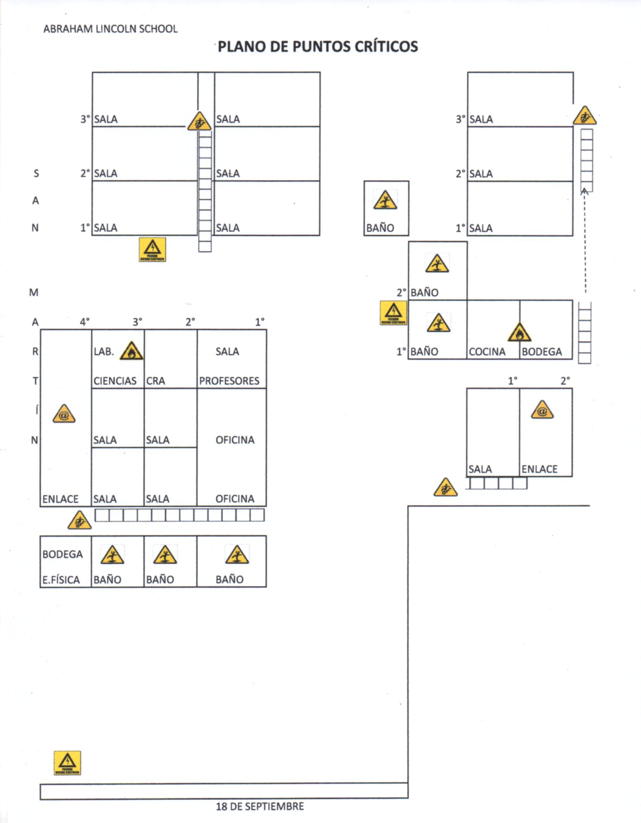

12

GESTIÓN

El Colegio planifica para todo el año escolar diversas actividades y acciones a tomar en pro de una mejor forma de enfrentar eventuales siniestros.
- Mejoramiento y Difusión de nuestro plan de emergencia a la comunidad escolar a través de nuestra plataforma virtual www.alsarica.cl donde se incluyen los protocolos ante emergencias (accidente escolar, laboral, sismos, incendios)

- Creación de una brigada de emergencia y reuniones semestrales del comité de seguridad.

- Reuniones periódicas del comité paritario.

- Planificación de simulacros mensuales, principalmente de sismos.

- Sensibilización en forma transversal por todos los integrantes de la comunidad escolar del plan de seguridad, cursos de capacitación destinado a los funcionarios por parte de la Mutual de Seguridad CCHC (primeros auxilios, uso de extintores, manejo de materiales, etc.).

- Charlas a alumnos.

- Designación de líderes de seguridad en cada curso de 7º básico a 4º medio.

PLAN DE EVACUACIÓN DEL ESTABLECIMIENTO

El presente Plan de Evacuación fue coordinado con los encargados del transporte escolar.

Como anteriormente quedo estipulado, ante un sismo y por una razón de seguridad de nuestros alumnos, las puertas del establecimiento se cerrarán y sólo se abrirán 30 minutos después de ocurrido el evento (sismo) a fin de evitar accidentes por atropellos, peligros eléctricos por cables cortados u otro posible peligro externo. En el caso que sea inevitable una evacuación, ya sea por daños en infraestructura, rotura de matrices de agua y/o alcantarillado, evacuaremos camino al Cerro La Cruz hasta la esquina de calle Sotomayor con el pasaje Maitencillo.

Si el sismo se produce durante el trayecto, los transportes escolares tienen como punto de encuentro la puerta principal del Estadio Carlos Dittborn por calle 18 de septiembre, lugar destinado por la ONEMI y desde donde podrá retirar a su hijo(a), como también desde donde el Tío(a) del Bus acuerde a través de via electrónica con los apoderados un lugar de encuentro, ya que esto dependerá de la ubicación del transporte escolar al momento de la emergencia y de las condiciones del tránsito.

También se tiene contemplado auxiliar aquellas familias que hayan sido damnificadas producto del sismo y/o tsunami, trasladándolas al sector de Azapa Km.3 ½, con suficiente espacio para habilitarse como albergue seguro y que contaran con lo necesario para cubrir las necesidades básicas de nuestras familias.

Es necesario recordar que el apoderado, debe mantener la cordura, mostrarse sereno ante su hijo(a). No debe llegar golpeando portones, ni gritando, ya que eso alteraría el orden y los niños pueden entrar en un estado de pánico colectivo, lo que haría muy difícil manejar la situación.
Por eso es necesario organizarnos como comunidad educativa y saber cómo manejar y afrontar una situación de desastre. Es mejor prevenir para no tener después que lamentar

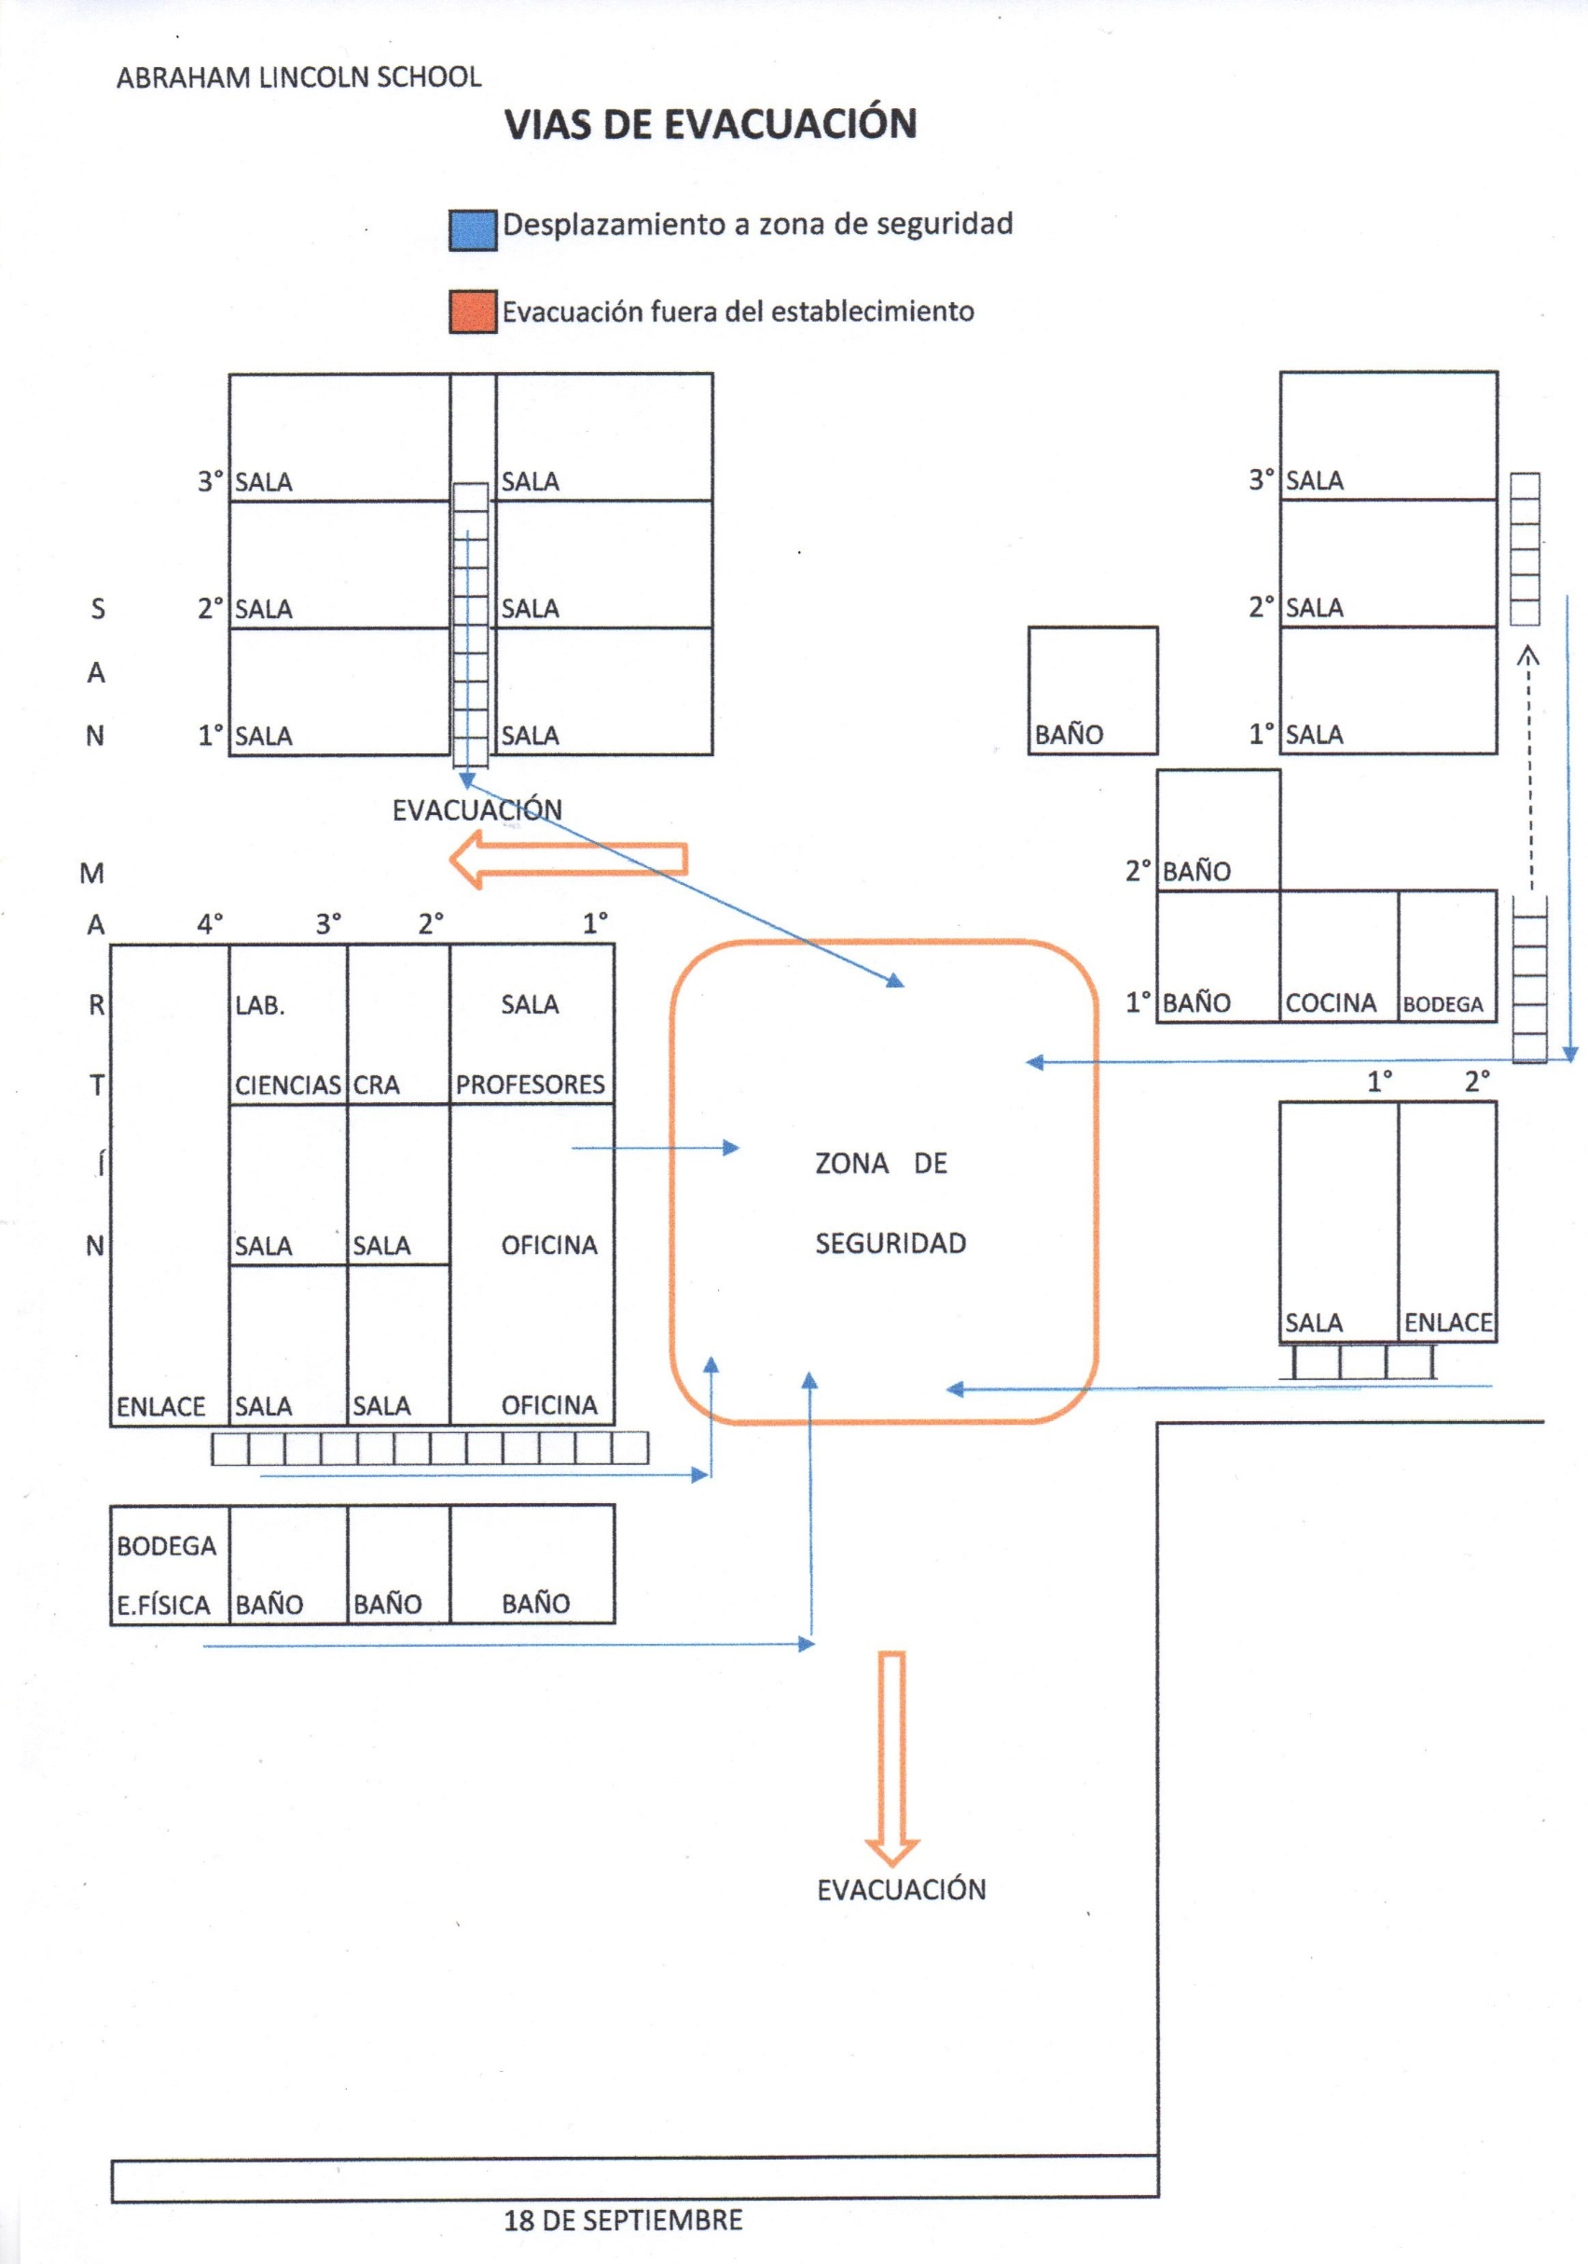

ABRAHAM LINCOLN SCHOOL

- Ubicación geográfica

DE LAS NORMAS DE HIGIENE

Se proporcionará un espacio físico (aula, servicios higiénicos, patio) en las condiciones de higiene óptimas para el desarrollo adecuado y seguro de las diversas actividades que desarrollan los párvulos, utilizando elementos de limpieza certificados e inocuos al contacto humano y amigables con el medio ambiente.
Se establecerán rutinas constantes de lavado de manos, tanto por los estudiantes como de los profesionales que los acompañan, al término de sus colaciones se limpiará y desinfectará las mesas y sillas, se mantendrán cajas de pañuelos desechables para evitar la propagación de enfermedades respiratorias que puedan aquejar a los estudiantes.
Las salas de clases se mantendrán aireadas y con una iluminación adecuada para el desarrollo de las diversas actividades planificadas.

DE LA GESTIÓN PEDAGÓGICA

La Dirección del establecimiento en conjunto con la Unidad Técnica y las Educadoras, establecerán un plan de trabajo técnico pedagógico para el año académico, el que contemplará en primera instancia, el período de adaptación de los párvulos al nivel en que se encuentra como también todas las actividades que impliquen salir del establecimiento como una experiencia educativa que debe ser planificada para el logro de los objetivos de aprendizaje.
Respecto a las instancias de participación en el Consejo escolar, éstas serán vinculadas con la encargada técnica y convivencia escolar, quien tomará las inquietudes del nivel parvulario a fin de que sean consideradas en estas instancias de participación de la comunidad educativa, como, por ejemplo, actividades cívicas y de formación ciudadana, talleres de padres y apoderados, salidas de aprendizaje de vinculación con la comunidad, etc.

DE LAS MEDIDAS DISCIPLINARIAS

Se entiende en este nivel, que todas las acciones que puedan realizar los párvulos se enmarcan en su etapa de crecimiento y formación, atendiendo en ellos las situaciones sociales y familiares que afectan directamente el desarrollo emocional de cada uno de los niños y niñas; por cuanto ante cualquier hecho por parte del estudiante no da lugar a la aplicación de ningún tipo de medida disciplinaria, ya que se debe entender que éste se encuentra en pleno proceso de formación de personalidad, autorregulación y de aprendizaje de las normas que rigen su relación con el otro.

DE LAS FALTAS A LA BUENA CONVIVENCIA POR PARTE DE ADULTOS

Entendiéndose nuestro establecimiento como una comunidad educativa en la cual participan no tan sólo los niños sino también Adultos como padres, apoderados, docentes y asistentes de la educación, quienes con su ejemplo debiesen ser el reflejo de una buena y sana convivencia tanto dentro como fuera del establecimiento. Sin embargo, se pueden presentar situaciones que resulta importante tipificar y especificar las acciones que el colegio tomará.

- En el caso que exista agresión física entre adultos (apoderado – apoderado; apoderado – educadora, apoderado – asistente de la educación) las personas deberán acudir a constatar lesiones al Servicio de Urgencia, tomando la decisión de interponer acciones legales si lo estima pertinente, en forma paralela nuestro establecimiento iniciará una investigación al respecto, quedando prohibido el ingreso de estos adultos mientras dure la investigación.
- Si la agresión ocurre entre funcionarios que están al cuidado de los párvulos, se procederá tal cual lo indica el párrafo anterior.
- Al término de la investigación se informará personalmente y/o a través de una carta certificada al domicilio registrado en la Ficha de matrícula, lo que resuelva la comisión investigadora compuesta por el Consejo Escolar, conformado por representantes del Centro de Padres, Centro de alumnos, docentes, asistentes de la educación, Pastoral y Dirección del establecimiento, pudiendo ser las siguientes resoluciones:
- Cambio de apoderado (padre o madre) en forma inmediata e imposibilidad de ingresar al establecimiento a quien se le determine la culpabilidad.
- Cambio de apoderado no pudiendo ser padre o madre (cuando ambos están involucrados en los hechos).
- En caso de ser funcionario, desvinculación inmediata del establecimiento.

DE LOS PASOS A SEGUIR ANTE VULNERACIÓN DE DERECHOS

Serán situaciones de riesgo de vulneración de derechos de los párvulos, aquellos que atentan contra los derechos de los niños y niñas que forman parte de la comunidad educativa, los que no se configuran como delitos o hechos de connotación sexual y se perfilen como vulneración de derechos en el ámbito del descuido o trato negligente como, por ejemplo:

- Cuando no se atiende sus necesidades básicas de alimentación, vestuario y vivienda.
- Cuando no se le proporciona atención médica básica o no se le brinda protección y/o se les expone a situaciones de peligro.
- Cuando no se le atiende sus necesidades psicológicas y/o emocionales.

Ante la presencia de estas situaciones, el establecimiento tomará las siguientes acciones:

- La educadora a cargo del nivel en conjunto con la encargada de convivencia escolar entrevistará al párvulo a fin de indagar respecto a la situación.
- Citación de apoderados para corroborar la información obtenido.
- Envío de un profesional idóneo (trabajador/a social) para corroborar la situación y emita un informe real del estudiante y de ser necesario canalizar con las redes de apoyo de la comuna, a través de OPD u otro organismo competente.
- Se mantendrá la reserva de todo el proceso investigativo para proteger la integridad del párvulo y su familia.
- Ante situación que se mantengan en la vulneración de los derechos del párvulo, se deberá hacer la denuncia correspondiente a los organismos competentes, a fin de que ellos determinen si resulta necesario la separación del estudiante del adulto que lo tiene a su cargo, todo esto se derivará en primera instancia a los Tribunales de familia de la comuna.

PROTOCOLO DE ACTUACIÓN FRENTE A MALTRATO INFANTIL Y/O AGRESIÓN SEXUAL.

Las actuaciones contenidas en el siguiente protocolo están orientadas a garantizar el resguardo de la integridad física y psicológica de los niños y niñas como también de medidas preventivas que se puedan adoptar.

- Será el encargado de activar este protocolo quien tome conocimiento de la situación, debiendo informar inmediatamente al Director y Convivencia Escolar, quienes deberán realizar la denuncia respectiva ante las policías o Tribunales competentes.
- Durante el transcurso de la investigación por parte de las policías o Tribunales de justicia, se le entregará apoyo emocional a través del Capellán en conjunto con la Pastoral del establecimiento, como también a través de la vinculación con quienes puedan estar a cargo de la tuición del menor durante el proceso investigativo.
- Se mantendrá la privacidad del estudiante y del proceso que se está llevando a cabo para resguardar los derechos básicos del párvulo.
- De igual forma, se mantendrá en resguardo la identidad del adulto que aparece involucrado en los hechos denunciados.

DE LOS ACCIDENTES ESCOLARES

Se homologa al protocolo del establecimiento que se encuentra anexo al Reglamento de Convivencia Escolar.

DE LAS REGULACIONES SOBRE SALIDAD PEDAGÓGICAS

Se entiende como salida pedagógica a toda actividad que se enmarca en instancias de aprendizaje, los cuales se planifican sobre las bases curriculares vigentes, por cuanto para su realización se deben llevar a cabo las siguientes acciones:

- Las educadoras a cargo del nivel entregarán un calendario semestral de salidas pedagógicas con las planificaciones respectivas a la Unidad Técnica Pedagógica a fin que la Dirección del establecimiento informe a la DEPROVED sobre el día, hora y lugar en que se realizarán.

- De ser necesario, las educadoras designarán una cantidad de apoderados para que acompañen a los estudiantes en estas actividades a fin de colaborar con el resguardo de la integridad física de ellos.
- Se adoptarán todas las medidas de seguridad necesarias para que la actividad cumpla su objetivo. Dichas medidas considerarán lo siguiente:
- En el caso que asistan apoderado, la educadora les entregará un detalle de las responsabilidades que asumirán en el desarrollo de la actividad.
- Se identificará a través de una tarjeta a cada párvulo con su nombre, curso, nombre de la educadora, colegio y teléfono del colegio.
- Se establecerán rutinas previas a la salida, como hidratación, uso bloqueador solar, evaluar lugares que reúnan las condiciones para que los estudiantes se sirvan la colación, se pasará lista antes del retorno al establecimiento.

El presente Reglamento y Protocolos, forman parte del Reglamento de Convivencia Escolar del establecimiento.

Arica, marzo del 2019

